REITERA OS TERMOS DA INDICAÇÃO Nº 948/2021 QUE SOLICITOU AO EXECUTIVO MUNICIPAL A NECESSIDADE DE IMPLANTAÇÃO DE REDUTORES DE VELOCIDADE TIPO LOMBADA COM A DEVIDA SINALIZAÇÃO NA RUA 34 NO BAIRRO BURITIS II.
De conformidade com o que estabelece o Artigo 120 do Regimento Interno da Casa, o Vereador Subscritor, depois de ouvida a Soberano e Douta manifestação do Plenário, REITERA os termos da indicação nº 948/2021 que solicitou ao Executivo Municipal a necessidade de implantação de redutores de velocidade tipo lombada com a devida sinalização na Rua 34 no Bairro Buritis II.

JUSTIFICATIVA

A presente reiteração da indicação nº 948/2021 se faz necessária, devido à reivindicação, por parte dos moradores que residem na “Rua” em questão,

Os mesmos temem devido o intenso tráfego de veículos, muitos deles em alta velocidade, tornando-o essa via muito perigosa e ensejando a possibilidade de ocorrência de acidentes. Vale lembrar que estamos falando de uma via que corta um Residencial, que possuem muitas crianças brincando em frente a suas casas, idosos, por conta disso pedimos para que atendam essa demanda, somente assim para inibir esses abusos e oferecer uma maior segurança a todos que hoje clamam por providencias.

Enfatizo que essa é uma demanda recebida por esse vereador de munícipes que esperam ser atendidos.

ANEXO:
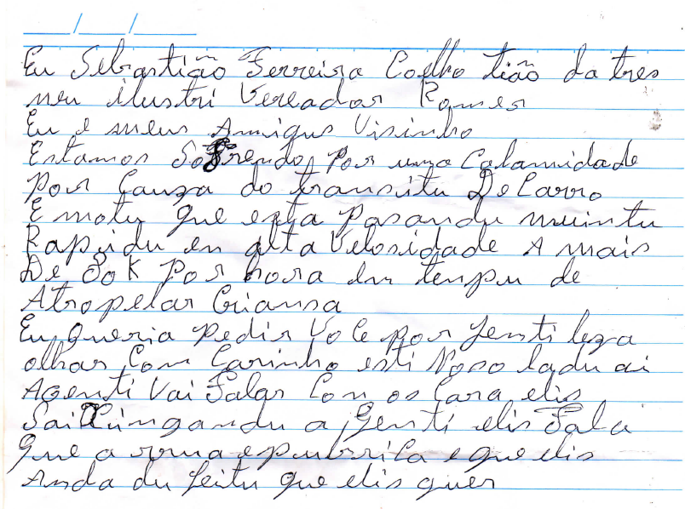

Esperamos e contamos com a atenção do Poder Executivo Municipal através de suas Secretarias, para o atendimento desta importante indicação na qual merece atenção.

Plenário das Deliberações, Vereador Daniel Lopes da Silva, Câmara Municipal de Tangará da Serra, Estado de Mato Grosso, aos nove dias de setembro do ano de dois mil e vinte e um.



